出國報告（出國類別：訓練）

參加英國牛津大學賽德商學院
「牛津高階管理與領導課程」

服務機關：台灣中油股份有限公司綠能科技研究所
姓名職稱：陳寶東副所長
派赴國家：英國
出國期間：102年10月5日至102年10月27日
報告日期：103年1月9日
摘要
本次派訓選擇參加英國牛津大學(University of Oxford)賽德商學院(Said Business School, SBS)於2013年10月6日至10月26日所舉行之「牛津高階管理與領導課程(Oxford Advanced Management & Leadership Program)」，該課程主要探討三大核心議題：(1).全球之挑戰與洞察力(Global Challenges and Insights)、(2).組織之挑戰與選擇(Organizational Challenges and Choices)、及(3).個人領導歷程(Your Leadership Journey)。就研習內容而言，已涵蓋如何全面提升公司之治理與個人管理與領導等職能，特別其中約以1/3之時程探討「個人領導歷程」，以符合其原始規劃之目標，期能直接藉由高階領導人之領導歷程的強化與提升，進而有助於公司之治理，特別值得一提的是，該課程指出，面對瞬息萬變的21世紀，改變是唯一不變的真理，領導人必須藉由個人不斷的自我學習、自我激勵、及自我挑戰，先改變自己(Making a Difference)，進而才能改變公司、改變社會，替公司與社會做出具體貢獻。
個人參訓後之自我評估結果認為，本派訓對自我管理職能之提升效果顯著，相信本此職能，不只將有助於對綠能科技研究所之管理與領導，另外亦可協助公司於民營化、石化高值化與綠能產業等關係著公司轉型之重大議題之規劃與落實，期能積極地應用於研發業務之推動、研發能量之展現，協助公司開創綠能產業、執行石化高值化政策，以提升公司產品附加價值率及經營績效，進而確保公司之永續經營。另外，就「個人領導歷程」方面，已經由個別輔導師之協助擬定出近期內可落實並可改善綠能科技研究所之治理方案，期能未來間接地有助於公司經營績效之成長。
目次
摘要 2
- 目的 4
- 過程 6
- 課程概述 8
- 「牛津高階管理與領導課程」三大核心議題 8
- 「牛津高階管理與領導課程」二大特色 11
- 心得及建議 13
- 參考資料 15

  - 目的
派遣目的在於全面提升本公司儲備高階主管之企業管理與經營職能。中油公司每年選派三位優秀主管赴海外全球知名之管理或商學院進修，期能經由海外培訓方式強化公司之高階經營能力，未來協助公司擬訂轉型方針與擘劃高績效之經營策略，以拓展公司營運範疇，並開創公司永續經營之根基。
本次派遣選擇英國牛津大學(University of Oxford)賽德商學院(Said Business School, SBS)「牛津高階管理與領導課程(Oxford Advanced Management and Leadership Program」進修，該商學院成立於西元1996年，是歐洲發展最快速的一所商學院，在2013年1月的《金融時報》排名中，牛津大學賽德商學院的MBA課程在全英一年制MBA課程中排名第一，且在全球排名第四。同時，靠著牛津大學900多年的悠久歷史(創立時間不詳，但有記錄的授課歷史可追溯到西元1096年)和學科特長，這個年輕的商學院又被注入了深厚的文化底韻。這與該商學院將「創新精神」放在教學首位不無關係，而與眾多美國商學院致力於培養「商業全才」、「大公司管理者」相比，賽德商學院將教學與研究重點放在了「創業」上，為學員提供具有高度可操作性的創業技巧和人脈支持，每年推出上百個與創業相關的管理活動。選擇這樣的教學重點，與其具有900多年歷史的古老牛津大學將創新與教學研究相結合的傳統是密不可分的。在牛津大學所在的牛津郡，高科技產業人才僱傭82%的平均增長率在全英排名第一；當地有超過1500家高科技公司，與牛津大學在產業研究上有著千絲萬縷的聯繫。不單是商學院，從牛津大學各學院衍生而出的企業超過100家，資產總價值超過20億英鎊。另外，該商學院的學生不但有機會成為一名成功的商業管理者，還可以與牛津大學人類學、經濟學、國際關係、法律、政治和心理學等學科的教學資源進行充分的接觸。
牛津大學賽德商學院之高階管理與領導課程(Oxford Advanced Management & Leadership Program)之三大核心議題為：
(一)、全球之挑戰與洞察力(Global Challenges and Insights)。
(二)、組織之挑戰與選擇(Organizational Challenges and Choices)。
(三)、個人領導歷程(Your Leadership Journey)。
審度該三大核心議題亦均能符合本公司派遣目的之主要要求，同時，由於以往之派遣地區均以美洲為主，據瞭解這也是本公司被派遣人員第一次選擇歐洲地區之大學進修，亦期能學習有異於美加地區大學商學院之研習內涵，以引進不同之思維模式。
  - 過程
本出國研習案行程共23天，其中有3日為移動日，20日正式課程，詳如表一。
表一、出國行程表
預定起訖日期 | 天數 | 到達地點 | 詳細工作內容
2013.10.05 | 1 | 桃園~倫敦 | 啟程：自台北赴倫敦
2013.10.06~2013.10.25 | 20 | 英國牛津 | 報到、上課
2013.10.26 | 1 | 牛津~倫敦 | 返程：自牛津到倫敦
2013.10.27 | 1 | 倫敦~德國 | 參加另一參訪活動

參訓者(本文作者)於102年10月5日(六)啟程，10月6日(日)清晨抵達英國希斯洛機場(Heathraw Airport)，然後搭約3小時汽車路程，由希斯洛機場移動到位於牛津郡(Oxford)的牛津大學賽德商學院(Said Business School)。10月6日(日)下午13:15「高階管理與領導課程」正式開始，來自20個國家之39位學員，團體照如圖一所示。10月25日(五)晚上課程正式結束，順利結業。10月26日(六)課程結束搭車前往倫敦，10月27日(日)搭機到荷蘭阿姆斯特丹，並立即搭火車轉往德國斯徒加斯(Stuttgart)，參訪德國科技應用研究院Fraunhofer-Gesellschaft(簡稱Fraunhofer)及荷蘭Wageningen University微藻研究中心進行開會及研討活動。

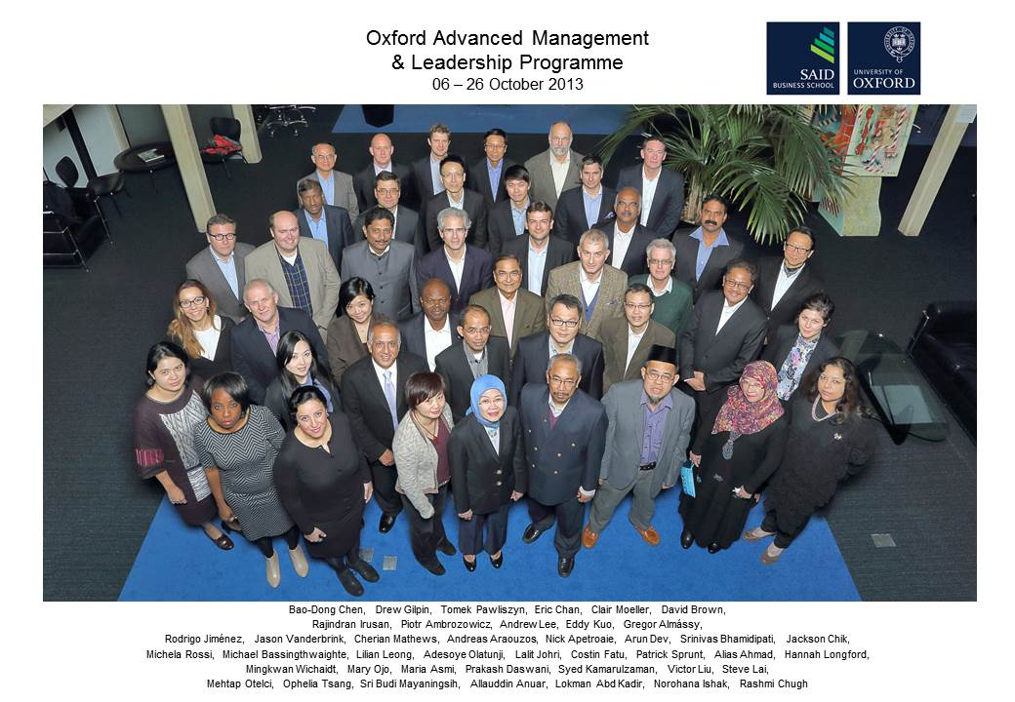
圖一、「牛津高階管理與領導課程」全體學員團體照(圖最左上角即為筆者)。

  - 課程概述
一、「牛津高階管理與領導課程」三大核心議題
(一)、全球之挑戰與洞察力(Global Challenges and Insights)
本議題研習的重點包括：21世紀的全新挑戰(21st Century Challenges)、21世紀人才管理(Managing Talent in the 21st Century)、世局快速變動中經營策略的思維與應用(Concepts and Applications in a Changing World)、持續性競爭優勢與傑出的經營績效(Competitive Advantage and Performance of a Firm)、多角化經營與永續成長、不確定環境中之策略與方針(Implementing Strategy in an Uncertain Environment)、如何以創新開創事業之顛峰(Innovations in Operations for Superior Performance)、及新興市場之成長策略(Growth Strategies in Emerging Markets)等課程之探討。
本主題之設計在於提供學員能夠充分瞭解，面對21世紀快速變動中，企業如何因應新的挑戰及其經營策略的新思維與應用技巧；如何創造持續性的競爭優勢及其傑出的經營績效？在全球不確定的經營環境中，企業如何擬訂最佳的營運方針與妥適的經營策略；如何堅持以創新研究再創事業之顛峰？同時確保企業之永續經營；對於亞洲與非洲等新興市場，如何制定產品之成長策略等等。課程中除了理論基礎的探討之外，也應用大量的個案探討(Case Study)，使學員能充分掌握課程之精髓，並可自案例中探索擴大應用之可行性。
該課程特別強調，企業在面對全球強大之競爭力下，其領導者除了必須具備與眾不同之市場洞察力之外，亦應具備有去繁化簡(Assimilating Complexity and Transmitting Clarity)的能力，同時必須以身作則、成為可被信任的領導人(Behaving and Being Seen as a Trusted Leader)，如此才能領導企業化危機為轉機、突破困局，再創事業高峰。
(二)、組織之挑戰與選擇(Organizational Challenges and Choices)
第二大核心議題之主要的研習重點涵蓋：世局快速變動中之大型投資決策(Financing Large Scale Investment)模式、創價管理(Measuring and Managing Value Creation)、全球脈絡中之組織再造、策略性談判技巧(Strategic Negotiations)、策略性優質人力管理、組織與經營程序管理、創造消費者導向之組織型態、品牌經營與市場領導(Strategic Branding and Market Leadership)、市場倫理與社會責任(Marketing and Social Responsibility)、公私合營(Public Private Partnership, PPP)模式、及聲音、願景與活力(Voice, Vision and Vitality)等議題之研討與分享。
「組織之挑戰與選擇」的課程設計上亦採用大量的個案探討(Case Study)進行研討與分享，例如，大型投資決策(Financing Large Scale Investment)模式就舉Airbus公司為案例，詳細探討在面對大型投資時如何評估與選擇決策模式，這當中主要必須仰賴周詳的財務與風險評估資料；另外，在創價管理(Measuring and Managing Value Creation)方面，採用Boston Physicians Devices及Liston Mechanics兩家公司為個案，探討該公司如何增加研發比例，以提升產品附加價值率之管理模式，進而創造高額盈餘；另一方面，課程中亦特別針對公私合營(Public Private Partnership, PPP)模式進行探討，提出一套可行的營運模式與可能必須面對的挑戰，並以GlaxoSmithKline公司為例，探討其如何與巴西政府合作開發疫苗，進而掌控市場先機、鞏固與拓展其在巴西的醫療產業，給學員充分瞭解PPP之營運模式。若以另一個角度來思考，該經營模式是否能複製於台灣的產業，值得進一步探討，也許國情不同，就如同之前台灣宇昌生技公司乙案，顯然PPP之營運模式需有一定程度之經營環境與政府的大力支持，否則將徒勞無功；可能另一個更值得進一步探討的議題是，國外之PPP營運模式是否可成為國營企業民營化過程之過度階段，相信亦值得大家的關注與探討。
該課程強調，企業在面對國際競爭力之下，公司治理除了必須充分瞭解與掌握國內外之經營環境之外，經營管理階層必須盡可能評估各種經營模式，並且必須執行最佳選擇方案(Implementing Choices)，進而尋求與實現永續性成長(Seeking and Delivering Sustainable Growth)的經營目標。
(三)、個人領導歷程(Your Leadership Journey)
「個人領導歷程」的研習重點在於：如何成為一位精明的改革領導者(How to be a Smart Change Leader)、自我激勵與有效領導(Self-Motivation and Leadership Effectiveness)、領導才能的綜合評估、社會企業家精神的角色、全方位的經營模式(Inclusive Business Models)、動盪環境中之領導(Leadership in a Turbulent Environment)、真正領導者之生活經驗、由裡而外的領導(Inside-out Leadership)、以及由牛津大學傳統的個別輔導(Oxford Tutorials)專案產生的個人未來發展行動方案(Personal Tutoring and Action Planning)等主題。
如何才能成為一位精明的改革領導者(How to be a Smart Change Leader)中，本課程特別以Carlos Ghosn先生如何使Nissan日產汽車公司起死回生、轉虧為盈為例，深入探討為何一位原本已規劃要退休的法國人，如何改變日產汽車的組織文化？進而改造公司經營模式，使日產汽車起死回生的經驗，雖然是一則已廣為被探討的領導典範，但是還是許多值得我們借鏡與學習之處。另外，自我激勵與有效領導(Self-Motivation and Leadership Effectiveness)是另一研習重點，自我激勵、自我學習與自我挑戰是有效領導的不二法門，要先能自我改變、自我提升，才有可能達成有效領導，這值得我們反省與惕厲之道。
「個人領導歷程」課程強調的是，領導是一門藝術，它必須靠不斷的自我學習與挑戰自我的心態與規範(Leading by Learning and Challenging Mindsets and Norms)，才能有「創造與分享價值 (Creating and Sharing Value Responsibly)」的組織文化，進而可達到「創造有意義或有價值的差異(Making a Difference That Counts)」的經營境界。

二、「牛津高階管理與領導課程」二大特色
(一)、牛津個別輔導(Oxford Tutorials)
牛津大學有一特殊的傳統是為每一位學生安排個別輔導課，稱之為牛津個別輔導(Oxford Tutorials)，該課程為每一位學生安排一位個別輔導師，學生必須與個別輔導師共同擬訂完成：
(1). 我的創新行動計畫(My Innovation Action Plan)；
(2). 我個人之行動計畫(My Personal Action Plan)。
「我的創新行動計畫」必須符合自己工作或發展需求、且於近期內是具可行性的創新計畫；而我個人之行動計畫將指引自己達成下列各項目標：
(1). 自我發展(self development)；
(2). 增進工作團隊之生產力(enhancing your work team productivity)；
(3). 改善公司的經營績效(improving the performance and the impact of your organization)；
(4). 對改變社會貢獻一己之力(making a difference in the society)。
我個人覺得這樣的安排不管對於自我激勵或工作改善均有立即的效果。事實上，該課程類似中油公司的「儲備中階」或「儲備高階」訓練課程中之自我發展計畫，然而不同的是，我們沒有安排個別輔導師協助計畫之擬定，對計畫內容之可行性無法有效評估與指導，同時亦未有後續之追蹤與考核，導致徒具形式、徒勞無功，值得公司人資相關單位檢討與改進。

(二)、牛津大辯論(The Oxford Debate)
牛津大學之高階管理與領導課程的另一大特色是「牛津大辯論(The Oxford Debate)」，將學生分成兩對，共同選定辯論主題，抽籤決定那一對「贊成」或「反對」，然後進行大辯論。
本屆大辯論的主題(The Motion)為：「本院相信全球天才的自由遷移將不利於世界的繁榮(This house believes that free movement of talent worldwide is detrimental to global prosperity)」。過程中兩對均必須做充分的討論與準備，不但可充分展現團隊精神，同時亦可精進辯論技術，不管輸贏，對所有學員(參與者)而言，大辯論對個人未來的發展均具有一定程度的影響。

  - 心得與建議
本次派訓任務在於執行中油公司102年度選派優秀主管赴國外進修案，並依公司原規劃之進修學校參考名單，選擇參加英國牛津大學(University of Oxford)賽德商學院(Said Business School, SBS)於2013年10月6日至10月26日所舉行之「牛津高階管理與領導課程(Oxford Advanced Management & Leadership Program)」，以期能提升個人之經營與管理職能，並進而協助提升公司之競爭力。「牛津高階管理與領導課程」所規劃之三大核心議題包括：全球之挑戰與洞察力(Global Challenges and Insights)、組織之挑戰與選擇(Organizational Challenges and Choices)、及個人領導歷程(Your Leadership Journey)。就課程內容而言，已涵蓋如何全面提升公司之治理與個人管理與領導職能，雖然費用可謂昂貴，但參訓後仍覺得確實值得，特別是大約以1/3之內容與時間探討「個人領導歷程」，就其原始規劃目的而言，期盼能直接藉由高階領導人之領導歷程的強化與提升而有助於公司之治理，尤其課程中一再強調的是，面對瞬息萬變的21世紀，改變是唯一不變的真理，領導人必須藉由個人不斷的學習，先改變自己(Making a Difference)，才能進而改變公司、貢獻社會。
上述課程內容與派遣目的完全契合，個人參訓後之自我評估後認為，本派訓對自我管理職能之提升效果顯著，相信本之此職能將有助於對綠能科技研究所之管理與領導，特別針對公司轉型所需之策略規劃與執行，已具備其基本認知，未來將可協助公司於民營化議題、石化高值化與綠能產業等方面之規劃，並落實於研發業務、展現研發能量，協助公司開創綠能產業、執行石化高值化政策，以拓展公司之經營範疇，進而提升公司之經營績效。另外，就「個人領導歷程」方面，已經由個別輔導師之協助擬定出近期內可落實與改善綠能科技研究所之方案，期能間接地有助於公司經營績效之成長。
經由此3週之培訓，已能充分瞭解企業面對全球性之競爭力與其因應之道，並已學習到如何面對新世紀之管理與領導者的挑戰、於世局快速變動中企業經營策略之新思維，同時學習到如何規劃持續性競爭優勢與傑出的經營績效等等，雖然有些案例與技巧並非可直接套用於本公司之治理，然而就基本治理原則將有助於公司經營管理能力之提升，進而達成公司營業額1.5兆元、EPS＝3元以上之經營目標。另外，就個人領導職能方面，經由此一培訓課程，未來個人之領導歷程必能更加完整，亦期待對公司之經營管理有所益助。
中油公司為全面提升儲備高階主管之企業管理與經營職能，每年選派三位優秀主管赴海外全球知名之管理學院或商學院進修，以經由海外培訓方式強化公司之高階經營能力，該措施值得肯定與讚揚，並建議應持續執行，以利於未來高階管理階層組成堅強的團隊、強化公司之經營管理能力。然而，由於該等之高階管理與領導課程是進階且密集式，強烈建議被派訓者除了英文等基本能力之外，最好能先完成如國內EMBA之基本課程，以利於研習過程中之及時掌握內容與分享，特別是財務分析的部分，對多數個案之研討而言，若無財會方面之基本概念將無法深入瞭解個案之核心問題，有礙研習之成效。

  - 參考資料
[1] Oxford Advanced Management and Leadership Programme課程資料。

[2] 網站資料：http://www.ox.ac.uk

